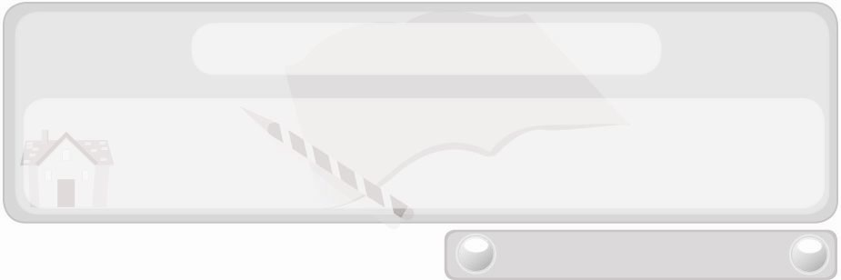
หน่วยการเรียนรู้ที่ 8 เทคโนโลยีสารสนเทศ
แผนการจัดการเรียนรู้ที่ 53
วิธีการแก้ปัญหา : การขจัด
ชั้นประถมศึกษาปีที่ 6 เวลา 1 ชั่วโมง

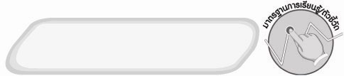
มาตรฐานการเรียนรู้/ตัวชี้วัด

มาตรฐานการเรียนรู้
ง 3.1 เข้าใจ เห็นคุณค่า และใช้กระบวนการเทคโนโลยีสารสนเทศในการสืบค้นข้อมูล
การเรียนรู้ การสื่อสาร การแก้ปัญหา การทำงาน และอาชีพอย่างมีประสิทธิภาพ ประสิทธิผล และมีคุณธรรม
ตัวชี้วัด
ง 3.1 ป.6/1 บอกหลักการเบื้องต้นของการแก้ปัญหา


จุดประสงค์การเรียนรู้สู่ตัวชี้วัด
1. อธิบายวิธีการแก้ปัญหาแบบขจัด (K)
2. ทำงานร่วมกันเป็นทีมในการแก้ปัญหาแบบขจัด (P)
3. สนใจการแก้ปัญหาแบบขจัด (A)

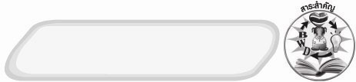
สาระสำคัญ

การแก้ปัญหาแบบขจัด เป็นการแก้ปัญหาโดยหาความสัมพันธ์ของข้อมูลให้ได้มากที่สุด แล้วพยายามขจัดสิ่งที่ไม่เกี่ยวข้องออก จนได้คำตอบที่ต้องการ

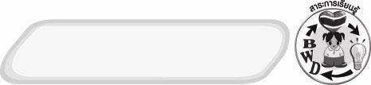
สาระการเรียนรู้

 การแก้ปัญหาแบบขจัด

คุณลักษณะอันพึงประสงค์

ใฝ่เรียนรู้
ตัวชี้วัดที่ 4.2 แสวงหาความรู้จากแหล่งเรียนรู้ต่าง ๆ ทั้งภายในและภายนอกโรงเรียน
ด้วยการเลือกใช้สื่ออย่างเหมาะสม บันทึกความรู้ วิเคราะห์ สรุปเป็นองค์ความรู้ สามารถนำไปใช้ในชีวิตประจำวันได้

สมรรถนะสำคัญของผู้เรียน

ความสามารถในการใช้เทคโนโลยี

ชิ้นงานหรือภาระงาน (หลักฐาน ร่องรอยแสดงความรู้)
 ผลงานการแก้ปัญหาแบบขจัด

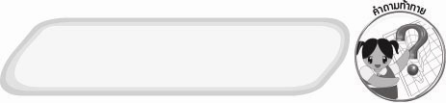
คำถามท้าทาย
 อาชีพใดบ้างที่เกี่ยวข้องกับการแก้ปัญหา

การจัดกิจกรรมการเรียนรู้
1. ครูอ่านข่าวการสืบสวนสอบสวนหาผู้กระทำผิดในคดีความที่จับผู้กระทำผิดมาลงโทษได้ให้นักเรียนฟัง

ตัวอย่างข่าวสืบสวนสอบสวน

บ่ายวานนี้ พต.ท ได้เข้าจับกุมนาย  ผู้ต้องหาในคดีลักทรัพย์บ้านมหาเศรษฐีชั้นนำของเมืองไทย หลังจากที่ได้สืบสวนพยานหลายปาก พร้อมติดตามผู้ต้องสงสัยถึง 9 คน ที่หลุดจากการเป็นผู้ต้องสงสัยทีละคนจากพยานหลักฐานที่ตำรวจพบ ภายหลังนาย ได้รับสารภาพว่ารู้จักบุคคลทั้ง 9 ที่เป็นผู้ต้องสงสัยเป็นอย่างดี จึงสร้างสถานการณ์และหลักฐานเท็จ ให้เจ้าหน้าที่ตำรวจเกิดความสับสนในการทำคดี แต่ในที่สุดหนีไม่พ้นต้องจำนนต่อหลักฐานที่มัดตัวแน่น

จากนั้นให้นักเรียนร่วมกันแสดงความคิดเห็น โดยครูใช้คำถาม ดังนี้
 ข่าวนี้เป็นข่าวเกี่ยวกับอะไร (ตัวอย่างคำตอบ ข่าวการสืบสวนสอบสวนหาผู้กระทำผิดมาลงโทษ)
 ตำรวจจับผู้กระทำผิดได้หรือไม่ (ตัวอย่างคำตอบ จับได้)
 เพราะเหตุใดตำรวจจึงจับผู้กระทำผิดได้ (ตัวอย่างคำตอบ เพราะตัดผู้ต้องสงสัย
ออกทีละคนจากพยานหลักฐานที่มี)
2. ครูอธิบายให้นักเรียนฟังว่า การแก้ไขปัญหาในข่าวเป็นการแก้ปัญหาโดยหาความสัมพันธ์ของข้อมูลให้ได้มากที่สุด แล้วพยายามขจัดสิ่งที่ไม่เกี่ยวข้องออก จนได้คำตอบที่ต้องการ ซึ่งเราเรียกว่า
การขจัด
3. ให้นักเรียนศึกษาเนื้อหาเรื่องการแก้ปัญหาด้วยการขจัดแล้วร่วมกันแสดงความคิดเห็น โดยครูใช้คำถาม ดังนี้
 การขจัดใช้แก้ปัญหาลักษณะใด (ตัวอย่างคำตอบ ปัญหาที่ซับซ้อนมาก มีเงื่อนไขและเหตุผลหลายอย่างที่ต้องนำมาพิจารณา)
 ปัญหาที่สามารถแก้ไขด้วยการขจัดได้แก่อะไรบ้าง (ตัวอย่างคำตอบ การแก้โจทย์ปัญหาคณิตศาสตร์ การทดลองทางวิทยาศาสตร์ การสืบสวนสอบสวนคดีความต่าง ๆ)
4. แบ่งนักเรียนเป็นกลุ่มตามความเหมาะสม จากนั้นครูแจกสถานการณ์ความสามารถของนักเรียนในห้อง ๆ หนึ่งให้กลุ่มละ 1 แผ่น ให้นักเรียนแต่ละกลุ่มร่วมกันระดมความคิดแก้ปัญหาด้วยวิธีการขจัด แล้วส่งตัวแทนออกมานำเสนอผลงานหน้าชั้นเรียนทีละกลุ่มจนครบทุกกลุ่ม

สถานการณ์ความสามารถของนักเรียน
มีนักเรียนจำนวน 3 คน คือ หวาน แหวน และหวัง แต่ละคนมีความสามารถอยู่ 2 อย่าง
ที่ไม่ซ้ำกัน คือ ว่ายน้ำ วิ่งเร็ว ร้องเพลง วาดภาพ คัดลายมือ เล่นดนตรี ไม่ทราบว่าใครมีความสามารถอะไรบ้าง มีข้อมูลของครูประจำชั้น ดังนี้

1. หวานให้เพื่อนช่วยวาดภาพเสมอ
2. แหวนไม่เคยซื้อเครื่องดนตรีเลย
3. หวังว่ายน้ำไม่เป็น
4. ครูชมเชยแหวนว่าเขียนหนังสือสวย
5. หวานซื้อรองเท้ากีฬาคู่ใหม่
6. แหวนชอบให้หวังร้องเพลงให้ฟัง
7. หวังช่วยหวานถือเครื่องดนตรี
8. หวานไม่มีชุดว่ายน้ำ

ความสามารถ  นักเรียน | ว่ายน้ำ | วิ่งเร็ว | ร้องเพลง | วาดภาพ | คัดลายมือ | เล่นดนตรี
หวาน
แหวน
หวัง

5. ให้นักเรียนร่วมกันสนทนาแลกเปลี่ยนความคิดเห็นเกี่ยวกับการแก้ปัญหาสถานการณ์ที่กำหนดให้ด้วยวิธีการขจัดของแต่ละกลุ่มว่ากลุ่มใดแก้ปัญหาได้ถูกต้อง กลุ่มใดแก้ปัญหาไม่ถูกต้อง และควรปรับเปลี่ยนแก้ไขอย่างไร
6. ให้นักเรียนร่วมกันแสดงความคิดเห็น โดยครูใช้คำถามท้าทาย ดังนี้
 อาชีพใดบ้างที่เกี่ยวข้องกับการแก้ปัญหา
7. ให้นักเรียนร่วมกันสรุปความรู้ ดังนี้
 การแก้ปัญหาโดยหาความสัมพันธ์ของข้อมูลให้ได้มากที่สุด แล้วพยายามขจัด
สิ่งที่ไม่เกี่ยวข้องออก จนได้คำตอบที่ต้องการ เรียกว่า การขจัด


การจัดบรรยากาศเชิงบวก
 ให้นักเรียนร่วมกันตอบคำถามท้าทายอย่างอิสระโดยไม่เน้นถูกผิด แต่ต้องอธิบายเหตุผลได้


สื่อการเรียนรู้
1. ข่าวการสืบสวนสอบสวนหาผู้กระทำผิดในคดีความที่จับผู้กระทำผิดมาลงโทษได้
2. สถานการณ์ความสามารถของนักเรียนในห้อง ๆ หนึ่ง

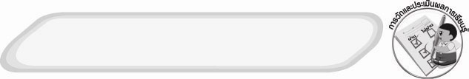
การวัดและประเมินผลการเรียนรู้
1. วิธีการวัดและประเมินผล
1.1 สังเกตพฤติกรรมการเข้าร่วมกิจกรรมของนักเรียน
1.2 สังเกตพฤติกรรมของนักเรียนในการเข้าร่วมกิจกรรมกลุ่ม
2. เครื่องมือ
2.1 แบบสังเกตพฤติกรรมการเข้าร่วมกิจกรรม
2.2 แบบสังเกตพฤติกรรมการเข้าร่วมกิจกรรมกลุ่ม
3. เกณฑ์การประเมิน
3.1 การประเมินพฤติกรรมการเข้าร่วมกิจกรรม
ผ่านตั้งแต่ 2 รายการ ถือว่า ผ่าน
ผ่าน 1 รายการ ถือว่า ไม่ผ่าน
3.2 การประเมินพฤติกรรมการเข้าร่วมกิจกรรมกลุ่ม
คะแนน 9-10 ระดับ ดีมาก
คะแนน 7-8 ระดับ ดี
คะแนน 5-6 ระดับ พอใช้
คะแนน 0-4 ระดับ ควรปรับปรุง

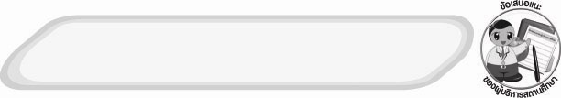
ข้อเสนอแนะของผู้บริหารสถานศึกษา

___________________________________________________________________________________
____________________________________________________________________________________________________________________________________________________________________________________________________________________________________________________________________________________________________________________________________________
___________________________________________________________________________________
______________________________________________________________________________________________________________________________________________________________________________________________________________________________________________________________________________________________________________________________________________________________________________________________________________________________________________________________________________________________________________________________________________________________________________________________________________________________________________________________________________________________________________________________________________________________________________________________________________________________________________________________________________________________________________________________________________________________________________________________________________________________________________________________________________________________________________________________________________________________________________________________________________________________________________________________________________________________________________________________________________________________________________________________________________________________________________________________________________________________________________________________________________________

ลงชื่อ__________________________(ผู้บริหารสถานศึกษา)
(__________________________)
_________/________/________

บันทึกหลังการสอน

ผลการจัดการเรียนการสอน
___________________________________________________________________________________
______________________________________________________________________________________________________________________________________________________________________
______________________________________________________________________________________________________________________________________________________________________
___________________________________________________________________________________

ปัญหา/อุปสรรค
_________________________________________________________________________________________________________________________________________________________________________________________________________________________________________________________
______________________________________________________________________________________________________________________________________________________________________
___________________________________________________________________________________

แนวทางแก้ไข
___________________________________________________________________________________
______________________________________________________________________________________________________________________________________________________________________
______________________________________________________________________________________________________________________________________________________________________
___________________________________________________________________________________

ลงชื่อ__________________________(ผู้บันทึก)
(__________________________)
_________/________/________

